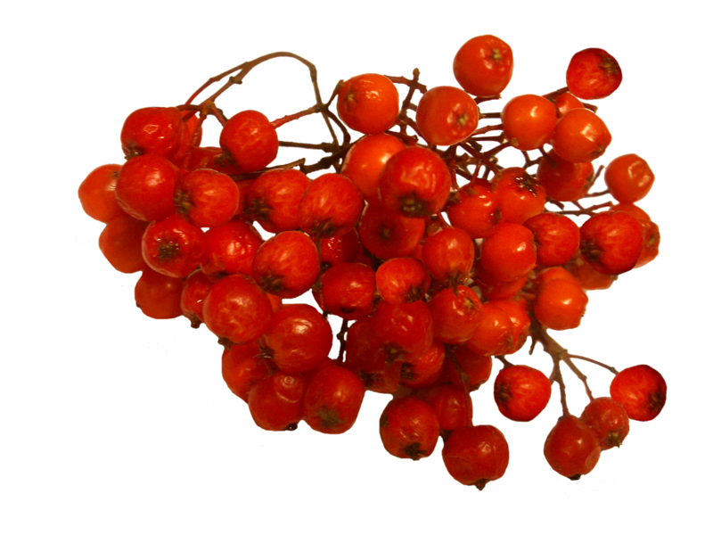

№ п/п | Повестка | Сроки | Ответственные, приглашённые
1 | - Подготовка ко Дню Знаний | 26 августа | Зюзина Л.А.  Рыбалкина Н.А.
2 | - Планирование на год  - Выборы совета старшеклассников  - Знакомство с нормативно-правовой документацией  - Проведение учёбы ГО ЧС | 13 сентября | Зюзина Л.А.  Рыбалкина Н.А.
3 | - Планирование на 1 четверть  - Рейд «Санитарное состояние кабинетов»  - Подготовка к Дню Самоуправления  - Подготовка к концерту Дня Учителя | 20 сентября | Зюзина Л.А.  Филиппова С.А.  Муковоз И.Н.
4 | - Подготовка ко Дню самоуправления  - «День Учителя»  - Акция «Поздравь своего учителя» | 27 сентября | Зюзина Л.А.  Рыбалкина Н.А.  Филиппова С.А.  Муковоз И.Н.
5 | - Итоги проведения Дня Самоуправления  - Проведение игры-викторины по ПДД для нач. школы  - Кандидаты на вручение паспортов  - Рейд «Внешний вид», «Учебник».  - Участия в конкурсах  - Кандидаты на пост президента ДО | 11 октября | Зюзина Л.А.  Рыбалкина Н.А.
6 | - Участия в конкурсах  - Итоги проведения рейда «Внешний вид», «Учебник»  - Санитарное состояние кабинетов  - Заслушивание программ кандидатов на пост президента ДО.  - Участие «В дне класса» | 18 октября | Зюзина Л.А.  Рыбалкина Н.А.  Кл. руководители 8 и  9-х кл.
7 | - Итоги рейда «Санитарное состояние кабинетов»  - Итоги 1 четверти | 25 октября | Зюзина Л.А.  Рыбалкина Н.А.
8 | - Планирование на 2 четверть  - Подготовка ко Дню отказа от курения  - Участия в окружных мероприятиях | 8 ноября | Зюзина Л.А.  Рыбалкина Н.А.  Филиппова С.А.
9 | - Подбор материала ко Дню Матери  - Участия в окружных мероприятиях  - Акция «Пятёрка для мамы»  - Конкурс рисунков «Моя мамочка»  - Рейд «Учебник», «Внешний вид» | 15 ноября | Зюзина Л.А.  Рыбалкина Н.А.  Кл.руководители  Белякова Л.П.
10 | - О проведении Дня правовых знаний  - Итоги проведения мероприятий  - Подготовка ко Дню матери  - Проведение школьного фотоконкурса «Моя мама самая красивая»  - О проведении акции «Помоги зимующим птицам» | 22 ноября | Зюзина Л.А.  Рыбалкина Н.А.  Кл. руководители  Кирий И.В.  Шумилова М.В.  Агаркова О.Н.
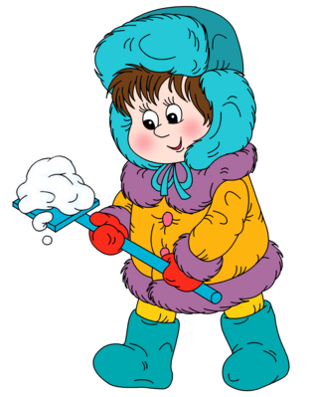  11 | - Проведение Дня Матери  - Подготовка ко дню борьбы со СПИДом  - Проведение акции «Наше здоровье в наших руках»  - Итоги проведенных мероприятий  - О проведении акции «Новогодняя ёлочка» | 29 ноября | Зюзина Л.А.  Рыбалкина Н.А.  Филиппова С.А.  Муковоз И.Н.  Белякова Л.П.  Кирий И.В.  Шумилова М.В.
12 | - Подготовка ко дню принятия Конституции  - Об участии в конкурсах  - Итоги проведения Дня Матери | 6 декабря | Зюзина Л.А.  Рыбалкина Н.А.  Моляренко В.П.
13 | - О подготовке к Новому году  - Об участии в конкурсах  - Оформление школы к Новому году, строительство снежных городков | 13 декабря | Зюзина Л.А.  Рыбалкина Н.А.  Кирий И.В.  Белякова Л.П.
14 | - Оформление школы к Новому году  - Организация новогодних мероприятий  - Участия в конкурсах | 20 декабря | Зюзина Л.А.  Рыбалкина Н.А.  Кирий И.В.  Белякова Л.П.
15 | - Итоги участия в конкурсе Снежных фигур  - Отчёт актива школьного музея о проделанной работе за 1 полугодие  - Об итогах участия в конкурсах за 1 полугодие | 27 декабря | Зюзина Л.А.  Рыбалкина Н.А.  Кл. руководители  Белякова Л.П.

